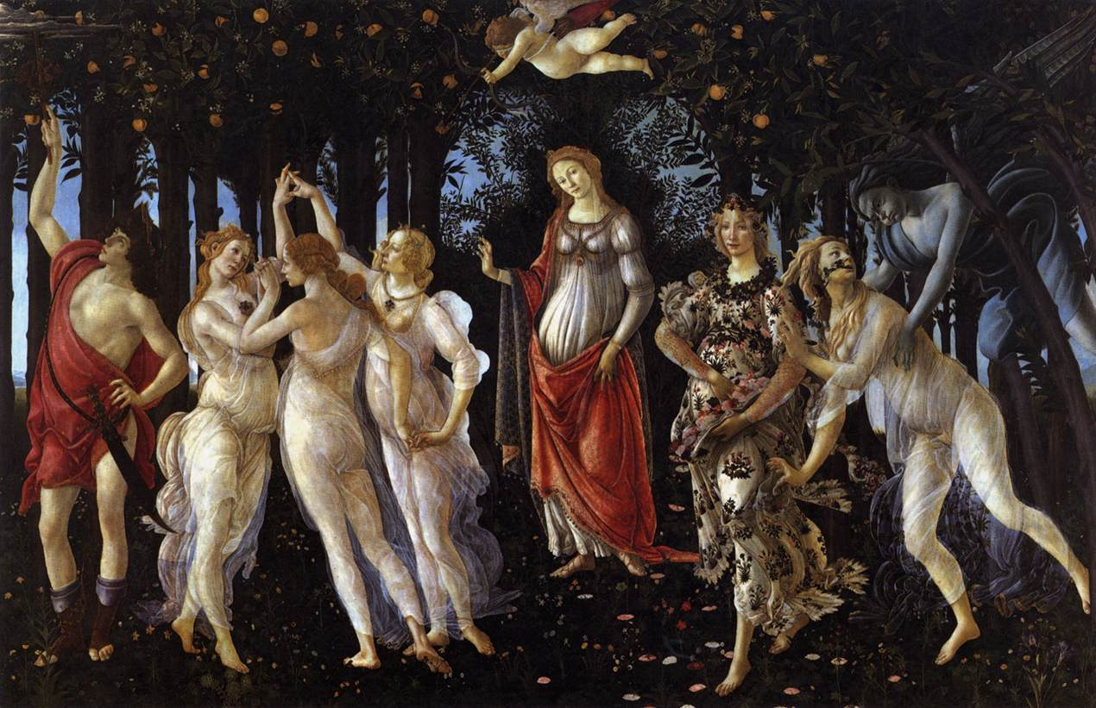

Paul Veyne dans son « Muée Imaginaire[1] dit : « Cet irrésistible chef d’œuvre, un des tableaux les plus illustres du monde, des plus admirés, des plus aimés n’a guère besoin de recommandations. Son sujet exact demeure énigmatique et nous n’accablerons pas le lecteur sous le nombre des interprétations proposées. Néanmoins on devine qu’on y voit le printemps du monde et qu’on y lit la plus civilisée des leçons : grâce à Vénus (à la beauté et à l’Amour qui élèvent l’âme), le Paradis terrestre est retrouvé. À une condition cependant : que l’on soit amoureux (dans les airs Cupidon darde sa flèche.) »

Berenson [2]nous dit « Par l’excitation de notre imagination tactile, nous entrons dans une transe vitale presque équivalente à celle que nous procure la musique. Et ce pouvoir de la musique, le voilà dépassé lorsque à ces sensations s’ajoutent celles du mouvement, un mouvement que nous recevons de plein fouet comme la chevelure de la déesse. ( …) Que le vent qui y souffle est rafraîchissant et vif !

Nous serions tentés de nous arrêter là mais nous pensons que « L’expérience esthétique est non pas entravée mais au contraire enrichie et développée, voire rendue possible par le déchiffrement des intentions du créateur, de son milieu culturel, des sources littéraires, mythologiques, religieuses ou symboliques où sa sensibilité s’est abreuvée, enfin du public des mécènes, de la cité ou de l’édifice et emplacement auxquels son œuvre était destinée. Il est banal de dire que toute œuvre d’art est un code. Cela ne lui suffit pas toujours pour être belle, mais lorsqu’elle l’est, elle le devient encore davantage pour nous si nous comprenons ce code. »[3]

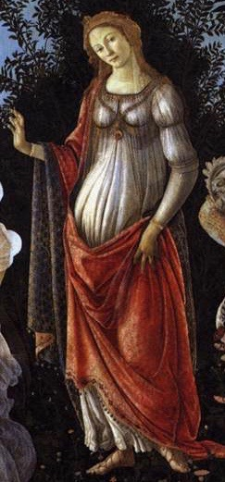

C’est une femme mariée et amoureuse qui incarne Vénus la déesse de l’amour et du mariage. Elle est vêtue d’une robe blanche ornée d’une soutache sur la poitrine. Un luxueux manteau rouge doublé d’une étoffe bleue rehaussée de motifs dorés est fixé à ses cheveux blonds

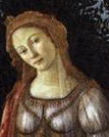

Elle porte autour du cou un collier de perles symbolisant la pureté

Placée au centre de la composition et dominant de la tête les autres personnages, elle incline la tête vers la droite. C’est elle qui capte dès l’abord le regard du spectateur. Elle lève sa main droite vers les trois Grâces pour attirer leur attention sur son fils Cupidon qui les yeux bandés

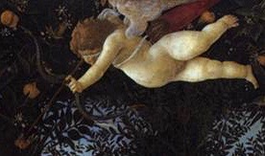

tire une flèche à la pointe enflammée qui se doit d’attiser les feux de l’amour de la première Grâce à partir de la gauche[4] Pour Edgard Wind,[5] c’est la danseuse du centre qui est visée.

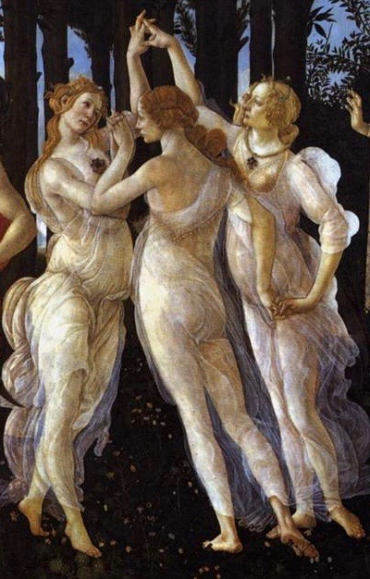

Les trois Grâces sont au goût des florentins du Quattrocento, blondes, élancées et

cependant pas maigres

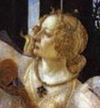

Les cheveux de la Grâce de droite sont plus clairs que ceux de ses sœurs ils sont entrelacés avec une tresse de perles qui symbolise la pureté cela confère à cette coiffure une splendeur plus grande que les tresses déliées de celle de gauche ou la coiffure stricte de celle du centre.Une gaze brodée d’or recouvre sa poitrine sans en dissimuler la carnation. Elle porte un lourd collier où trois saphirs et trois perles entourent un rubis taillé en pointe. Sa robe diaphane flotte au vent et laisse deviner les formes de son corps. Sa main croisée avec celle de sa sœur attire l’attention vers son pubis.

La deuxième sœur est représentée de dos. En fait c’est elle qui est visée et pour la distinguer de ses sœurs, elle n’a aucune parure. « La tristesse de son visage, sa mélancolie farouche tranche avec l’expression volontaire de sa voisine de gauche qui fait un pas vers elle avec une sorte de passion déterminée. La nature fougueuse de ce vis à vis se manifeste dans ses atours de Grâce »[6] Ses longs cheveux qui descendent sur ses épaules, les courbes arrondies de son corps font qu’il se dégage d’elle « une voluptueuse énergie »[7]

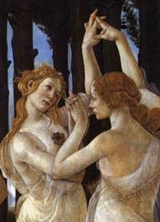

La troisième Grâce, à gauche, porte autour du cou un collier formé de huit feuilles d’or dont une sur deux est ornée d’une perle. Elles encadrent un saphir. Contrairement à la tradition qui les représentait souvent nues Botticelli a choisi de les représenter vêtues d’une gaze si légère qu’elle attire l’attention du spectateur sur leurs formes. C’est aussi ainsi que les voyait Sénèque[8] Le vent Zéphir anime l’ensemble en faisant voleter cheveux et tissus.

« Les noms latinisés des trois Grâces- Viriditas, Splendor, Laetitia Uberrima, signifient Verdeur, Splendeur et Abondance de Plaisir. »[9]

L’union des mains au -dessus de la tête de Castitas comme une couronne sont bien le signe que la danse a pour thème son initiation « Castitas est bien la néophyte que Voluptas et Pulchritudo initient à l’amour. Protégée par Vénus, mais assaillie par Cupidon. Sa robe a glissé de son épaule gauche du côté où s’avance Voluptas

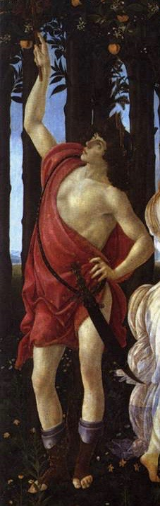

Dans la partie gauche du tableau, Mercure vêtu d’un manteau militaire rouge. Sa main gauche tient les deux extrémités de son manteau alors que sa main droite levée tient son caducée pointé vers le ciel pour chasser de petits nuages qui voulaient l’obscurcir.

Dans la partie droite du tableau, trois personnages

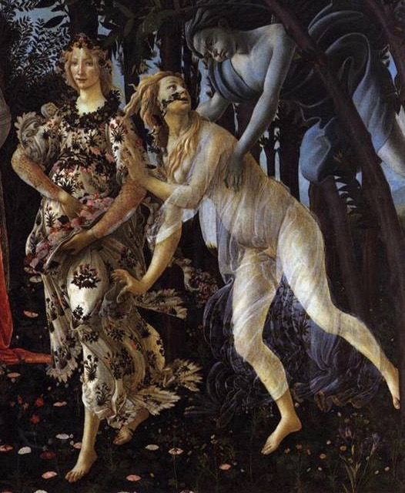

Flore, Chloris et Zéphir. Dont l’historien allemand Warburg a montré que l’inspiration littéraire de ces personnages trouvait sa source dans les Fastes d’Ovide

En avant Flore s’avance, sa main droite plonge dans la masse de roses qu’elle transporte dans un repli de sa robe. Certaines sont tombées à terre et poussent déjà

Ronald Lighbown[10] évoque à ce sujet un poème de Laurent le Magnifique qui se serait inspiré de vers de Lucrèce. Jean Salem[11] va plus loin et pense que le tableau de Botticelli en combinant des vers du début du De rerum natura qui sont une invocation à Vénus et ceux du livre II « le printemps s’avance avec Vénus et devant eux marche l’avant-coureur ailé de la déesse, tandis que sur les pas de Zéphire, Flora sa mère leur ouvre la route qu’elle parsème à foison des couleurs et des parfums les plus délicieux »[12] trouve là sa source d’inspiration.

Ici Flore est vêtue d’une somptueuse robe à motifs floraux

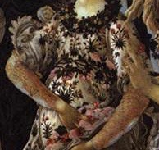

Concernant cette robe fleurie,

Lightbown cite un texte du XVI° siècle de Vincenzo Cartani qui dit que « Flore est couronnée de fleurs et couverte d’une robe toute peinte de fleurs parce qu’on dit que rares sont les couleurs dont la terre ne se pare pas quand elle fleurit. »

Son visage ovale est sensuel, la carnation légèrement rosée. Elle sourit.

Flora s’avance au premier plan. Derrière elle Zéphir enlève Chloris avant de l’épouser et de l’élever au rang des déesses. Botticelli a pris soin d’indiquer que cette scène d’arrière- plan se situe à un autre moment que la scène principale en faisant ployer les arbres et voler a tunique de Chloris dans le sens contraire aux robes des Grâces et de Flore »

1. VEYNE Paul, *Mon musée imaginaire,* Albin Michel s.d. 2° tirage, 1 vol in 4 p 206
2. BERENSON *Les peintres italiens de la Renaissance* Gallimard 1953 édition Anglaise à Phaidon Press 1953, Traduction en français par Louis Gillet. 1 vol in 4 p 69
3. REVEL, Jean-François, *L’œil de la connaissance* , 1999, p 10
4. Si l’on tire un trait de la flèche jusqu’à la victime, c’est la grâce du centre qui est touchée à la base du cou. LIGHBOWN a donc tort de penser que c’est la première femme en partant de la gauche qui est touchée. C’est d’ailleurs le point de vue d’Edgard Wind. « De sa flèche ardente, il vise avec une absolue précision la danseuse qui est au centre du groupe des grâces, celle en qui on reconnaît Castitas »
5. WIND Edgard, *Mystères païens de la Renaissance,* Paris, Gallimard, 1992, 1 vol in 4, p131. Il y a eu trois éditions américaines en 1958, 1968, 1980
6. Wind p 131
7. Wind p 131
8. SÉNÈQUE, De beneficiis « Les robes qu’elles portent n’ont point de ceinture, mais elles sont transparentes »
9. Wind p 132
10. LIGHBOWN Ronald, *BOTTICELLI* , Citadelles,(1989 pour l’édition anglaise chez Cross River press et 1990 pour la présente édition p 136
11. SALEM Jean, *Giorgio Vasari ou l’art de parvenir* Kimé éditions , 2002 p 3 ! et 39
12. LUCRÈCE, *De Rerum natura*, Paris, Belles Lettres, première édition de1923, 1985 pour celle-ci. La traduction est d’Alfred ERNOUT, 2 Vol. ici ce sont les vers 737-740 du tome II p 77.

    On peut noter que le passage que cite Lighbown et qu’il attribue à Laurent n’est que la traduction de Lucrèce.

    L’invocation à Vénus que nous évoquions « Mère des Énéades, plaisir des hommes et des dieux, Vénus nourricière, toi qui sous les signes errants du ciel, la mer porteuse de vaisseaux, les terres fertiles en moissons se peuplent de créatures, puisque c’est à toi que toute espèce vivante doit d’être conçue et de voir, une fois sortie des ténèbres, la lumière du soleil devant toi, Ô Déesse, à ton approche s’enfuient les vents, se dissipent les nuages ; sous tes pas la terre industrieuse parsème les plus douces fleurs, les plaines des mers te sourient, et le ciel apaisé resplendit tout inondé de lumière. Sitôt qu’a reparu l’aspect printanier des jours, et que brisant ses chaines reprend vigueur le souffle fécondant du Favorinus, tout d’abord les oiseaux des airs te célèbrent Ô Déesse, et ta venue le cœur bouleversé par ta puissance. À leur suite bêtes sauvages, troupeaux bondissent à travers les gras pâturages, et passent à la nage les rapides cours d’eau : tant épris de ton charme, chacun brûle de te suivre où tu veux l’entraîner. Enfin par les mers et les monts et les fleuves impétueux, parmi les demeures feuillues des oiseaux et les plaines verdoyantes, enfonçant dans tous les coeurs les blandices de l’amour, tu inspires à tous les êtres le désir de propager leur espèce » Livre I vers 1 à 21